组合查询方法

监管系统在多个模块中都提供了组合查询工具，只要是列表中的字段大部分可以通过此工具进行查询筛选。操作人员可以根据需要设置查询条件，而且可以将多个条件组合在一起查询，以最快捷、最准确的方式查询到所需要的结果。
咨询项目登记中，由于操作人员将计量单位搞错产生的误差也可以通过此工具将疑义的项目筛选出来，供用户检查。具体方法是：

1.打开【咨询项目】→企业咨询项目，按下图点击“组合查询”按钮，进入组合查询条件设置弹出窗口。

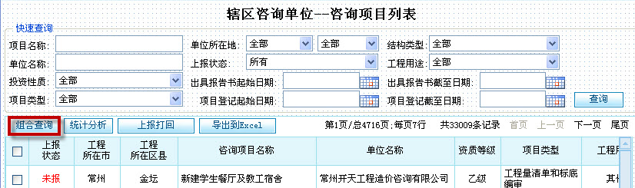

2.查询条件设置：
例1：查询咨询标的额超过1亿元的项目
（1）字段栏选择“咨询标的额”，并在右边勾选“为数字”；
（2）逻辑栏选择“大于”；
（3）参数值栏输入10000（由于咨询标的额计量单位为“万元”，参数值10000即为1亿元）；
（4）关系栏选择“和（AND）”；
（5）点击“添加”按钮，条件设置完毕并在空白框内显示逻辑关系式（见下图）；
（6）点击“确定”，列表即显示所要查询的结果。
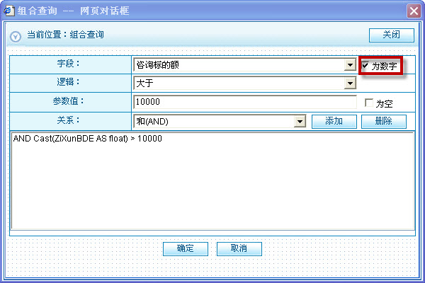
例2：查询咨询标的额超过1亿元或营业收入超过1千万元的项目（组合查询）
（1）按例1第（1）至（5）步骤设置第一个条件；
（2）字段栏选择“营业收入”，并在右边勾选“为数字”；
（3）逻辑栏选择“大于”；
（4）参数值栏输入1000（由于营业收入计量单位为“万元”，参数值1000即为1千万元）；
（5）关系栏选择“或（OR）”；
（6）点击“添加”按钮，条件设置完毕并在空白框内显示两个逻辑关系式（见下图）；
（6）点击“确定”，列表即显示所要查询的结果。
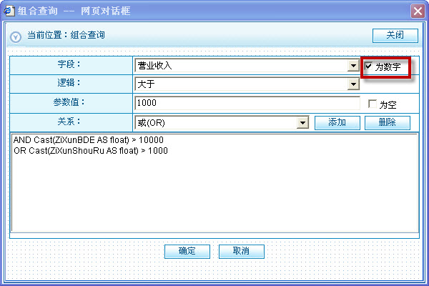
用例2的方法可以设置多条件查询筛选。如发现条件设置错，可将错误关系式取黑，点击“删除”按钮重新设置。注意：字段区分为文字和数字两种，凡是字段为数字的，必须要勾选“为数字”；字段为文字的，必须将勾选去掉。

